












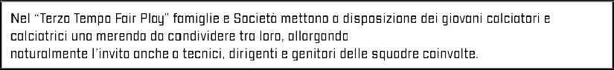






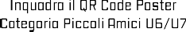
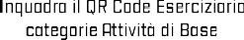


Il presente referto arbitrale, compilato accuratamente in ogni sua parte, unitamente ad una copia degli elenchi formazione squadra ed all’eventuale supplemento di referto, DEVE PERVENIRE alla Delegazione competente entro e NON oltre 48 ore alla seguente email attivitadibase.trapani@lnd.it
Inoltre, qualora il referto non pervenisse alla Delegazione, saranno applicati i previsti provvedimenti disciplinari

